第２章 地域の概況 2.2.6 地盤沈下
【南海トラフ地震で想定される津波に対する護岸の安全性について、最新の知見による科学的検証を求めます】

東日本大震災では、遡上高は津波高の2～4倍になりました。(下記気象庁の解説図参照)
・夢洲でも津波高の2倍以上7～8m、あるいは4倍の12～13mの遡上高を考慮するよう検討し、津波による影響を
予測すべきです。
・護岸沈下や側方流動による護岸崩壊といった津波浸水を想定した検証をすべきです。
・少なくとも神戸港での平均護岸沈下量、約2mを想定した津波、浸水に対する検証を行うことを求めます。
・夢洲ではどのような護岸沈下工事が実施されているのかの回答を求めます。
・緩傾斜法面工事で2段の段差が設置され、それにより護岸損傷による沈下が軽減されるとなっていますが、防ぐこ
とはできないとの専門家の意見もあります。抜本的な対策としてどのように考えているのか回答を求めます。

大阪府の見解
大阪府の満潮位 O.P.(大阪湾の最低潮位面)2.2m 津波高3.2m 津波水位は5.1m
夢洲計画地盤高 9.1m O.P.+津波高との差異で3.7mの余裕がある

疑問点
夢洲の周囲の防潮堤 約6～7m
大阪府の津波浸水想定 1区、3区の護岸付近＝2～3mから1～2mの浸水
4区湾入部 0.3～1.0mの浸水
浸水しないとする大阪府の見解とは異なり、矛盾します。

気象庁の「津波について」の解説では
https://www.jma.go.jp/jma/kishou/know/faq/faq26.html
遡上高は内陸部を駆け上がった高さで津波高の1.5倍以上、時に4倍にもなる」とされています。

これを前提として夢洲付近での津波の状況を考えてみます。
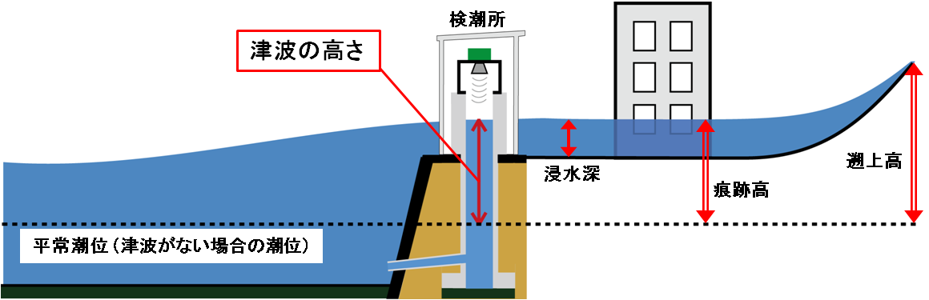
大阪府の説明では、津波は夢洲付近(深さ10m)で極めて速く、波長が100km以上もあるとされています。
こうした津波が防潮堤にぶつかった場合、津波の高さは、そこで急に高くなる可能性があります。
津波は海岸付近では後ろの波が追いつく段波が生じ高さを増し、5.1mの津波でも6～7mの護岸を越えます。
越えた津波は護岸に流れ落ち、根元を侵食して倒壊させる可能性があります。
東日本大震災では、仙台では1分で防波堤が転倒した事例があります。

東日本大震災における港湾の被災状況 (国土交通省)
https://www1.mlit.go.jp/common/000146059.pdf
・押し波による陸側の洗掘で護岸が倒壊
八戸港海岸八太郎地区
護岸天端高T.P.+4.7m
近傍痕跡高T.P.+8.03m

津波による洗掘で護岸の倒壊が起こり、また、津波の波力による陸閘の破損等が発生した。
護岸天端高T.P.+2.69m仙台塩釜港海岸通・港町地区
近傍痕跡高T.P.+3.58m

阪神淡路大震災では、淀川左岸の堤防が液状化で3m沈下。猪名川では1m沈下。
六甲アイランドでは3mの護岸沈下が発生。また神戸港では約2mの護岸沈下が起こっています。
東日本大震災でも各地で護岸沈下が発生しました。
夢洲が護岸沈下しないというのは、現在の知見と照らして異論とも言えます。

